生技大樓不斷電系統保養表(每月16日)
檢查前請先注意:
▲ 兩人同行 ▲ 請勿碰觸電線、端子。
檢查人員一____________、人員二_____________。日期____年____月____日
一、蓄電池：打開標示1的門，下方有兩個蓄電池，請檢查蓄電池水位
○ ○ ○
○ ○ ○

蓄電池A
○ ○ ○
○ ○ ○

蓄電池B
填寫說明：
● 標準
○ 低
若水位不足請補充蒸餾水或RO水
○ 已補充 ○ 未補充

二、控制器：打開標示2的門，前方有GTR50控制盤、請檢查A、B、C三項，其餘勿動。
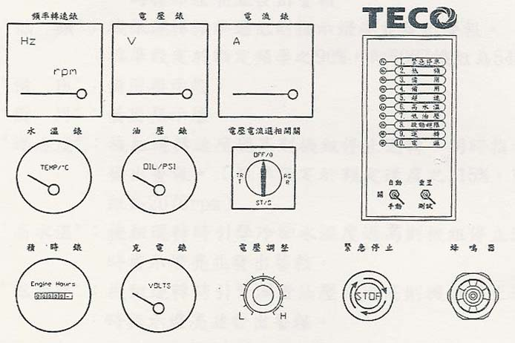
A
B
C
A:積時表紀錄

B: 充電表(白色刻度)
○ 24以下
○ 24-28(標準)
○ 28以上
C: 訊號燈
○ 10 電源(標準)
○ 其他___________

三、柴油： 請畫出液面高度
3/4(標準)
F
2/4
1/4

- 檢查後積時表若為200小時的整數，請通知所辦請人保養更換機油。
- 檢查柴油量若在3/4以下，請通知所辦請人加柴油。
- 若有其他異常信號，請通知所辦請人維修。

本人確認已完成上述檢查與通知
檢查人員簽名

____________________ _______________________ 日期____年____月____日
生技大樓不斷電系統保養測試表(每月1日)
檢查前請先注意:
▲ 兩人同行 ▲ 請勿碰觸電線、端子。
檢查人員一____________、人員二_____________。日期____年____月____日
一、蓄電池：打開標示1的門，下方有兩個蓄電池，請檢查蓄電池水位
○ ○ ○
○ ○ ○

蓄電池A
○ ○ ○
○ ○ ○

蓄電池B
填寫說明：
● 標準
○ 低
若水位不足請補充蒸餾水或RO水
○ 已補充 ○ 未補充

二、控制器：打開標示2的門，前方有GTR50控制盤、請檢查A、B、C三項，其餘勿動。
A
B
A:積時表紀錄

B: 充電表(白色刻度)
○ 24以下
C
○ 24-28 (標準)
○ 28以上
C: 訊號燈
○ 10 電源綠燈亮(標準)
○ 其他___________

三、機油：請打開標示3的門，左下方有一橘色環請拉起。
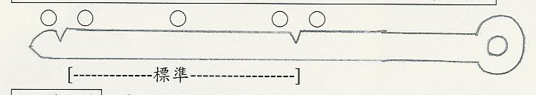
四、冷卻水：請打開標示5號的門，內有一個旋蓋，旋開後用手觸摸，○ 有水(標準)、○ 無水。無水時請補充RO水或蒸餾水 (○ 已補充、○ 未補充)

五柴油： 請畫出液面高度
3/4(標準)
F
2/4
1/4

E
F

D
G
H

六、啟動測試：測試前請先確認一至四項均達標準才能進行測試。(確認請塗○)
1. 請打開標示4號的門，將開關下切至OFF (完成請塗○)
2. 請打開標示2號的門，將GTR50控制盤中D 向下切至手動(發電機啟動請塗○)
3. 5分鐘後請檢查E、F、G、H項目
F 電壓表
○ 380V(標準)
○ 高於380V: ______V
○ 低於380V: ______V

G 水溫表
○ 80-90℃(標準)
○ 高於90℃: ______℃
○ 低於90℃: ______℃

E 頻率轉速表
○ 60 Hz(標準)
○ 高於60 Hz: ______Hz
○ 低於60 Hz: ______Hz

H: 油壓表________ bar

4. 檢查完畢請切換開關D至關再切換至自動 (已切換至自動，完成請塗○)
5 請打開標示4號的門，將開關上切至ON (完成請塗○)
6 請檢查所所有門已關閉(完成請塗○)。

- 檢查後積時表若為200小時的整數，請通知所辦請人保養更換機油
- 檢查柴油量若在3/4以下，請通知所辦請人加柴油
- 若有其他異常信號，請通知所辦請人維修。

本人確認已完成上述檢查與測試
檢查人員簽名

____________________ _______________________日期____年____月____日

